МИНИСТЕРСТВО ОБРАЗОВАНИЯ И НАУКИ
ЛУГАНСКОЙ НАРОДНОЙ РЕСПУБЛИКИ

ГОСУДАРСТВЕННОЕ ОБРАЗОВАТЕЛЬНОЕ УЧРЕЖДЕНИЕ
СРЕДНЕГО ПРОФЕССИОНАЛЬНОГО ОБРАЗОВАНИЯ
ЛУГАНСКОЙ НАРОДНОЙ РЕСПУБЛИКИ
«АНТРАЦИТОВСКИЙ КОЛЛЕДЖ ИНФОРМАЦИОННЫХ ТЕХНОЛОГИЙ И ЭКОНОМИКИ»

ЗАДАНИЕ
для проведения олимпиады по дисциплине
Информатика

Антрацит
2021

Задание А. Кодирование информации. Обработка графической информации (12 баллов).

Дана кодовая таблица флажковой азбуки
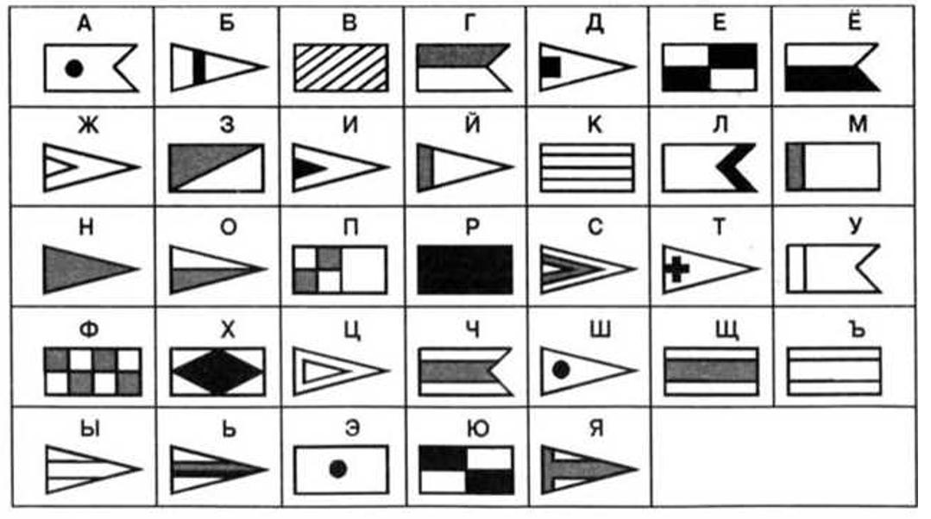

А1) (4б) Расшифруйте сообщение:
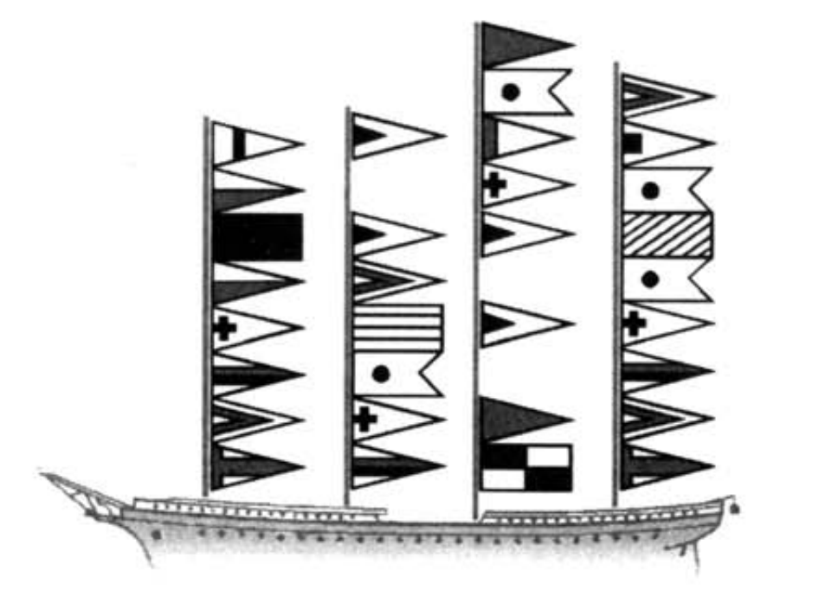
А2) (4б) С помощью флажковой азбуки запишите свое имя и фамилию.
А3) (4б) С помощью флажковой азбуки зашифруйте фразу «Учение да труд к славе ведут».
Задания А2 и А3 выполнить с помощью программы Paint (также можно использовать программу «Ножницы»). Отдельные слова, за исключением союзов и предлогов, должны размещаться на отдельных флагштоках, союзы и предлоги – через интервал (см. задание А1).

Задание В. Системы счисления. Измерение информации (16 баллов)
В1) (5б) Сообщение занимает 3 страницы по 25 строк. В каждой строке записано по 60 символов. Сколько символов в использованном алфавите, если все сообщение содержит 1125 байт?

В2) (5б) Для записи сообщения использовался 64-символьный алфавит. Каждая страница содержит 30 строк. Все сообщение содержит 8775 байт информации и занимает 6 страниц. Сколько символов в строке?

В3) (6б) В некоторой системе счисления цифры имеют форму различных геометрических фигур. На рисунке ниже приведены некоторые числа, записанные в этой системе счисления:
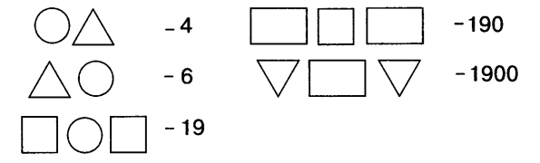
Какому числу соответствует следующая запись:

Задание С. Логическая информация (22 балла)

С1) (6б) Виктор, Роман, Леонид и Сергей заняли на олимпиаде по физике четыре первых места. Когда их спросили о распределении мест, они дали три таких ответа:
1) Сергей — первый, Роман — второй;
2) Сергей — второй, Виктор — третий;
3) Леонид — второй, Виктор — четвертый.
Известно, что в каждом ответе только одно утверждение истинно. Как распределились места?

С2) (8б) Дана логическая схема. Построить соответствующее ей логическое выражение.
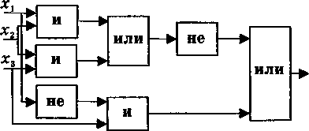

Вычислить значение выражения для:
а) х₁ = х₂ = х₃ = 1;
б) х₁ = х₂ = х₃ = 0;
в) х₁ = 0, х₃ = 1 и любых значений х₂

С3) (8б) Упростить полученное в задании С1 логическое выражение и построить для него новую логическую схему.

